Консультация
для родителей детей дошкольного возраста по теме: «Мама, папа, я и телевизор».

Подготовила: Козлова Н.А., воспитатель
младшей группы
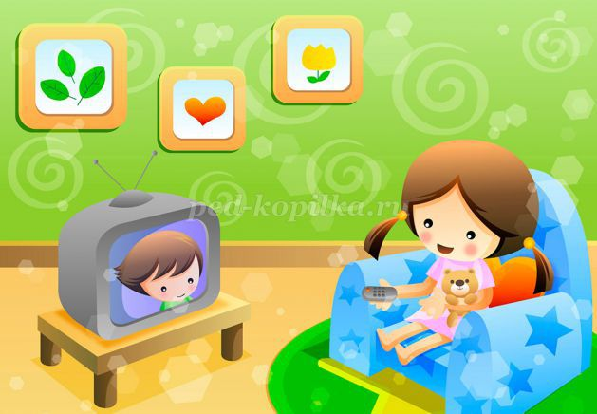

«Лучшее украшение новогоднего стола – это телевизор», – сказал когда-то почтальон Печкин из « Простоквашино.»

Действительно мы не представляем сейчас себе жизнь без телевизора.
Педагоги жалуются, что телевидение отрицательно влияет на здоровье детей, портит зрение, отрывает от уроков, чтения книг, перегружает информацией, нарушает режим дня и т.д.
Почему же величайшее изобретение человечества так печально повлияло на семейное общение, на воспитание детей?
В специальной литературе выделяется более сорока функций, которые выполняет сегодня телевизор. Среди них – информационная, познавательная, коммуникативная, воспитательная, образовательная, развлекательная и многие другие. Через телевизионный экран мы можем приобщиться к истории, науке, искусству, социальным проблемам сегодняшнего дня. Всё это мы можем. Но, увы, чаще всего это не делаем.
К сожалению, безгранично богатые возможности телевидения используются достаточно примитивно. Почему? Беда в том, что чаще всего мы не отдаём себе отчёта, зачем включаем телевизор, что именно хотим от него получить. Просто, придя домой, освободившись от домашних дел или заодно с ними, привычно нажимаем кнопку и смотрим. Всё, что нам показывают.
Такая всеядность не только не формирует новые потребности, но часто сужает круг тех, что имелись.
Пассивное отношение к телевизионным передачам быстро усваивают от нас дети. Если взрослый, просиживая вечера у телевизора, отдыхает, отвлекаясь от своих забот, то дети, наоборот, устают, не ложатся вовремя спать, перегружают нервную систему.
Нередко телевизор становится причиной конфликта между родителями и детьми.
Как сделать, чтобы телевидение объединило семью, развило её духовные потребности? Как научиться самим, научить своих детей смотреть телепередачи?
Начните с планирования. Наметьте заранее, какие передачи интересно будет смотреть всем вместе, старшим членам семьи, какие детям.
Важно не просто сказать ребёнку, что он сейчас будет смотреть, а настроить его на восприятие. Например, прочитать что – нибудь про животных, если собираетесь смотреть передачу о животных, перечитать или просто вспомнить сказку, которую будут показывать. Этот настрой очень важен, чтобы увиденное оставило след в душе ребёнка.
После просмотра передачи полезно обсудить с ребёнком то, что он увидел. Это гораздо важнее, чем может показаться на первый взгляд. Возьмём любимую всеми детьми передачу «Спокойной ночи, малыши!». В жизни наших детей она стала чем – то вроде нянюшки, готовящей ребёнка ко сну. Может быть, стоит поговорить с ребёнком, о чём говорили в этой передаче.
Сидит маленький человек перед телевизором спокойно, значит всё в порядке. Но бывает мультфильм, даже очень хороший и вполне доступный пониманию ребёнка, как бы проходит мимо. Малыш улавливает отдельные реплики, смешные случаи, а зачем всё это показывают, про что – не понимает. Помочь ему может только взрослый.
Отстраняясь от совместного просмотра детских передач, мы упускаем возможность приобщить ребёнка к искусству, научить его понимать язык художественных образов. Да ещё и теряем верный путь к лучшему взаимопониманию с ним. Обсуждая что – то, ребёнок и взрослый начинают размышлять вместе, открываются друг другу новыми гранями.
Общение после просмотренных телепередач важно и для самих родителей. Та информация, которую люди воспринимают и обдумают вместе, формируют общие интересы, сближает их. Ещё больше сближают общие переживания, которые возникают у супругов при совместном просмотре фильмов и спектаклей. Укрепляется их эмоциональная связь, которая делает супружеские отношения более прочными.
Получается, что телевизор может и разъединять людей, и объединять их, и отнимать свободное время, и давать богатую пищу для души и ума. Всё зависит от того, как мы его смотрим. Этому нам нужно учиться.
Правила простые надо соблюдать,
И вы, мамы и папы,
Должны хорошо их знать!
1. Расстояние при просмотре телевизора должно быть не менее двух метров.
2. Ребёнку дошкольного возраста желательно смотреть телевизор в день всего два часа.
3. Запрещайте малышу смотреть взрослые фильмы, а особенно ужастики, так как это очень плохо влияет на психику ребёнка.
4. Запрещайте принимать пищу ребёнку перед телевизором, это плохо влияет на усвоение пищи.
5. Не разрешайте без конца переключать программы пультом.
6. Включайте телевизор дома только тогда, когда вы хотите посмотреть свою любимую телепередачу.
Телевизор смотрим вместе,
Папа, мама, ну и я,
А программа про животных,
Интересна всем она.
Наблюдаем, узнаем,
Обсуждаем сообща.
Здорово смотреть всем вместе.
Потому что мы одна,
Очень дружная семья.

